7 класс Английский язык 19 10 22
Модуль 3. Внешность и характер.
Урок 20
Тема: Найди себя.
Цель: развитие навыков чтения, перевода, и говорения.
Какое у тебя хобби? Есть ли у тебя хобби вообще? Какие бывают у людей хобби? Сегодня мы об этом и поговорим. Некоторые увлечения людей сделали их знаменитыми.
Открой учебник на стр 26 и прочитай названия хобби. Какие из них своим произношением похожи на русские слова? Какие из них популярны в наше время, а какие нет?
Послушай диктора, как он говорит о хобби и том популярны ли они вообще. https://youtu.be/evRjhwtwT7c
А теперь попробуй сам составить предложения о том, какие хобби популярны, а какие нет. Пользуйся примером упр 1. Стр 26. Предложения составь устно.
Сейчас мы познакомимся с относительными местоимениями
Относительные местоимения who (кто), whom (кого), whose (чей), which (который), that (который) используются для связи главного предложения с придаточным предложением, для ввода дополнительной информации. Большая часть относительных местоимений совпадает с вопросительными местоимениями, но отличается от них по использованию. В предложении эти местоимения могут выступать подлежащим (кто? что?) или дополнением (кого? чего? что? чем? кем? и т.д.).
- I have never met the guy, who sends me flowers every week. – Я никогда не встречала парня, который посылает мне цветы каждую неделю. (who – подлежащее)

Who
Относительное местоимение who используется для связки придаточного предложения с главным в роли подлежащего (кто? что?). В этом значении who указывает только на людей, иногда домашних животных.
- Charles who is my brother’s best friend will come soon. – Чарльз, который лучший друг моего брата, скоро придет.

Whom
Относительное местоимение whom выступает дополнением в придаточном предложении. Whom может указывать только на людей и имеет официальный и формальный характер, поэтому в повседневной речи часто заменяется на who.
- The client whom I have introduced our business plan to has been very positive about it. – Клиент, которому я представил наш бизнес проект, отозвался о нем очень позитивно. (официальный стиль)

Whose
Относительное местоимение whose (чей) в придаточном предложении выражает принадлежность какого-либо предмета или лица к кому-то. В этом значении whose используется по отношению к людям или животным, но в официальном стиле может указывать на предметы.
- Jessica, whose daughter is only 2 years old, takes her to work. – Джессика, дочке которой только 2 года, берет ее с собой на работу.

Which
Относительное местоимение which (который) используется для указания на предметы, явления, животных. Which также используется, когда оно относится ко всему главному предложению. В этом значении that (который) не используется.
- The activity which Jack has chosen is judo. – Занятие, которое выбрал себе Джек, – дзюдо.
- I lost the book which I bought last Sunday. – Я потерял книгу, которую купил в прошлое воскресенье.

А теперь посмотри и послушай объяснение этого материала на видео.
https://youtu.be/VWnaQN0LErg
Помни, что каждые 20 минут тебе необходимо делать небольшой перерыв и отрывать глазки от монитора.
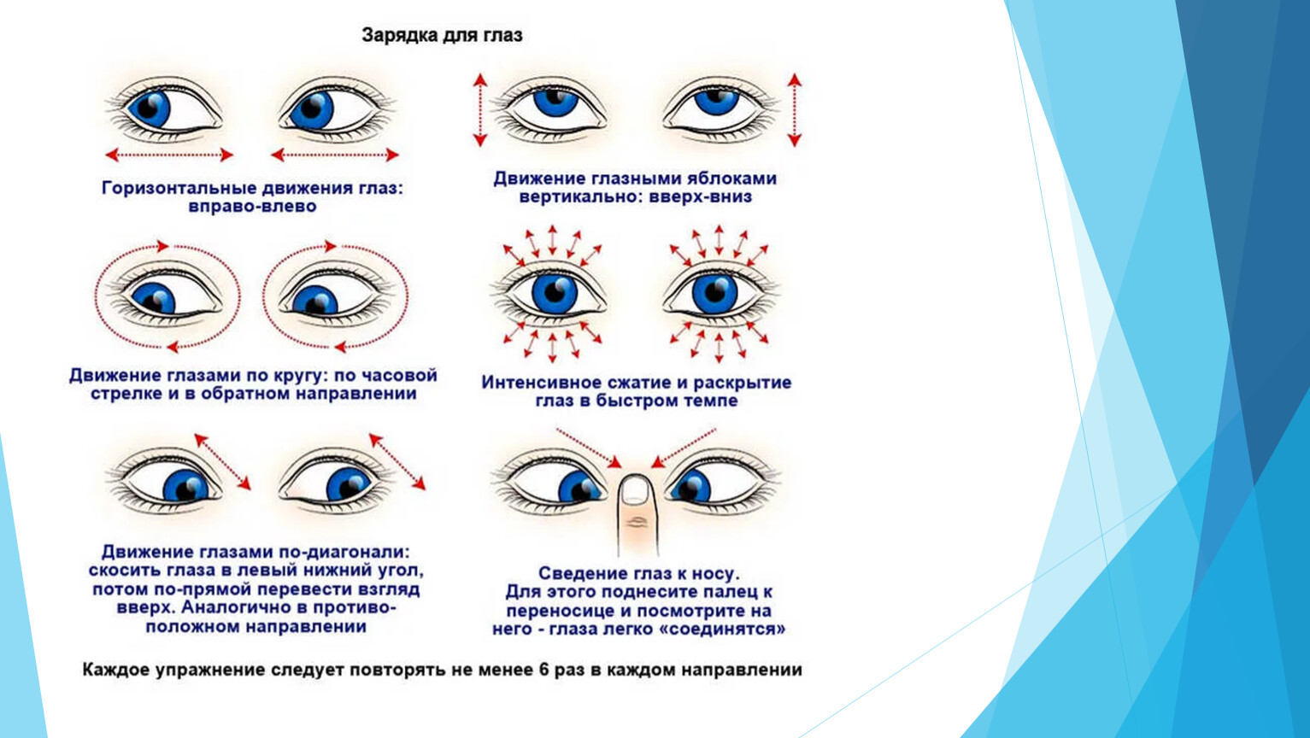
Теперь закрепим то, что сейчас узнали.
Запиши число и классная работа.
В учебнике на стр 26 письменно выполни упр 5. Нужно выбрать подходяще по смыслу относительное местоимение.
Предложения пиши полностью. Пример: This is the skate park where I skate regularly.
А теперь мы узнаем о знаменитых подростках, чье хобби принесло им известность и признание во всем мире, а также и финансовую составляющую.
Посмотри на иллюстрации упр на стр 27. Тут изображены молодые люди. Каждый из них увлекался тем, что ему позже принесло популярность.
Прочитай и переведи 1 и 2 абзацы. О ком идет речь? Чем прославились эти люди. Какое у них было хобби?
Задание для работы дома.
Прочитай и переведи 3 и 4 абзацы и устно ответь на вопросы упр 4 стр 26.

